Справочник 7 класс
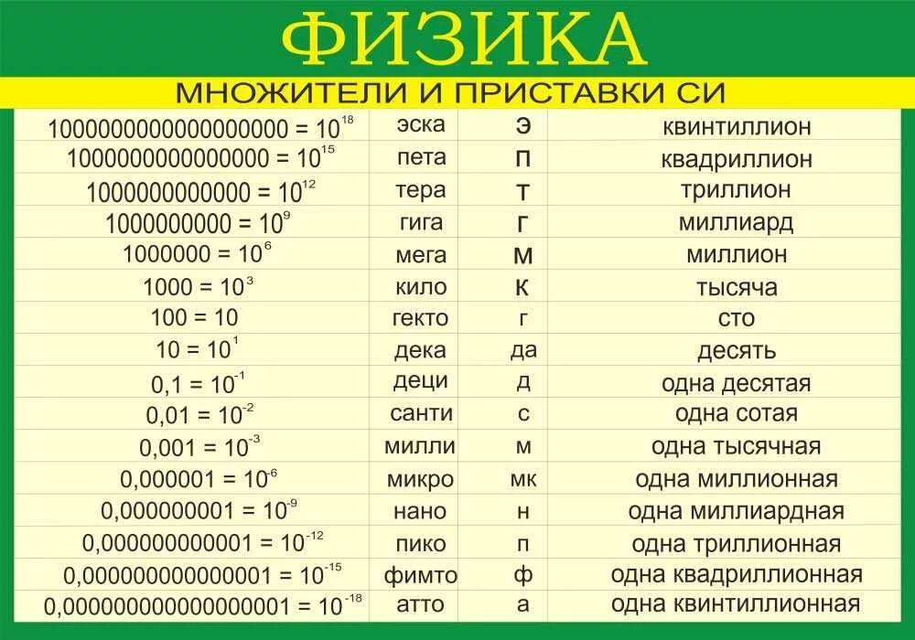

Пример : 5 км = 5 1000 м = 5 000 м = 5 · 10³ м
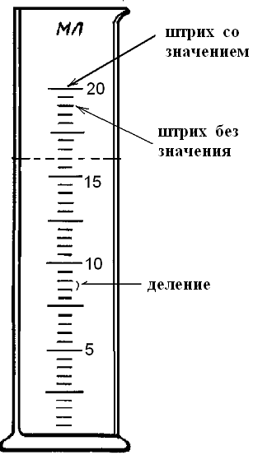
Определение цены деления прибора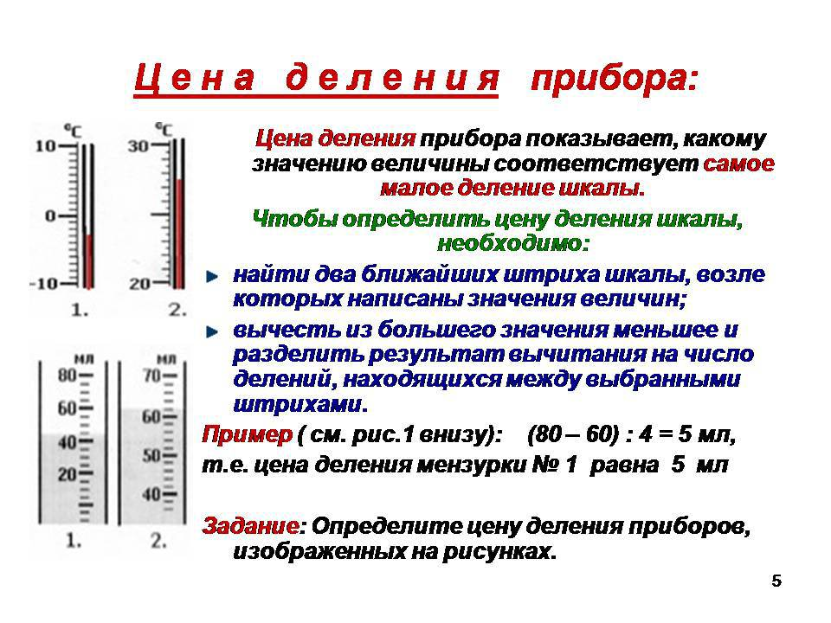
Погрешность прибора
При записи величин (с учётом погрешности) следует пользоваться формулой: A=a±Δa ,где A — измеряемая величина, a — результат измерений, Δa — погрешность измерений ( Δ — греческая буква «дельта»).

